ИСТОРИЯ ВОЗНИКНОВЕНИЯ БУМАГИ.

Сегодня просто невозможно представить себе жизнь без бумаги. Даже не смотря на то, что человечество активно переживает эпоху цифровизации, тем не менее, бумага — один из базовых элементов современного общества.
Но так было не всегда.
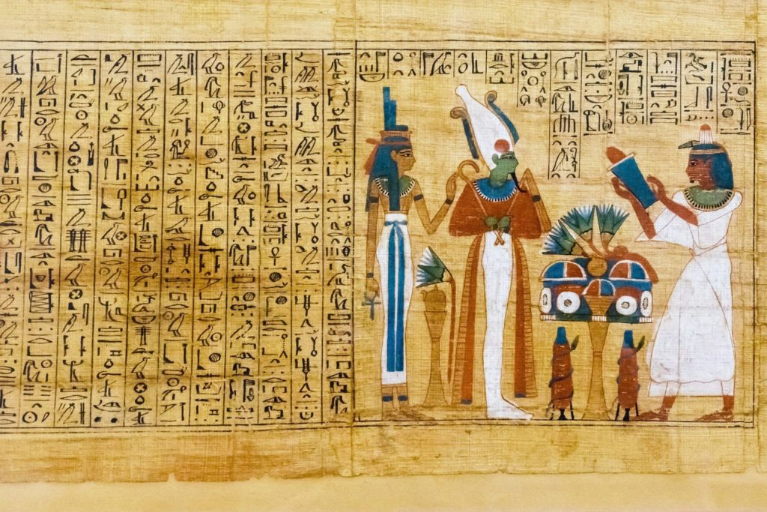
История бумаги началась с Древнего Египта. Где примерно 3500 лет д.н.э. использовали папирус. Тогда, прародителя бумаги, делали из тростника. Папирус был плотный, тяжёлый и достаточно дорогой. Поэтому пользоваться им могли только элиты общества.
Однако ближайший родственник современной бумаги появился примерно в 105 году нашей эры.
Считается, что история бумаги, хоть и отдалённо, но напоминающей современный аналог, началась с человека по имени Цай Лунь. Кто-то рассказывает о нём как об учёном и изобретателе, а кто-то как о китайском чиновнике. Но достоверно известно, что именно он первый вывел экспериментальным путём способ изготовления бумаги.
Как Цай Лунь делал бумагу?
На самом деле, до открытия нового рецепта Цай Лунем, китайцы изготавливали бумагу из шёлка. Чиновник решил добавить в неё золу и пористые волокна с внутренней стороны коры тутового дерева. Всю смесь Лунь хорошенько вымачивал. Затем промалывал, выкладывал на ровную поверхность и высушивая на солнце после проглаживал камнями.
В отличие от прежней бумаги, эта получилась более тонкой, но при этом прочной. Например, прежняя бумага, была хрупкой, чернила на ней быстро выцветали, кроме того, она довольно скоро подвергалась разрушению.
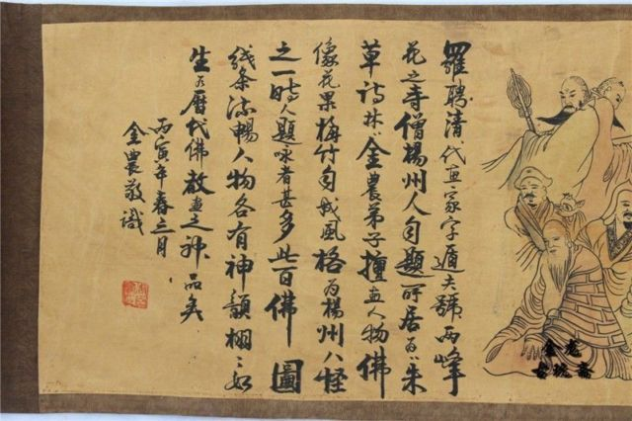
То есть, впервые чиновник стал использовать не только волокна шёлка, при производстве бумаги, но и добавил так же другие компоненты. В следствии чего, отходов стало значительно меньше. Что в итоге снижало затраты и делало конечный продукт более дешёвым.
Довольно трудоёмко в Древнем Китае делали бумагу, не так ли? Но за новый способ изготовления, император повысил чиновника.
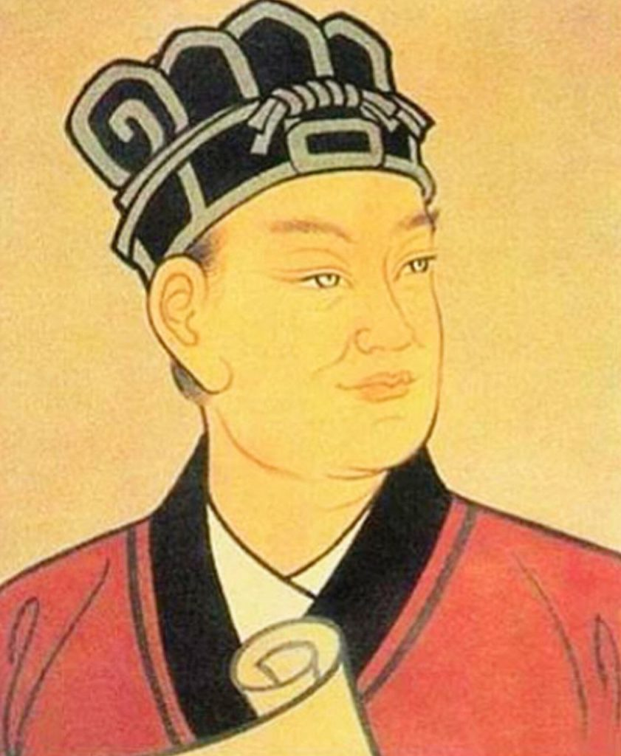
К слову, о самом Цай Луне известно не много. Однако история сохранила кое-что. В древних источниках написано, что будучи ещё подростком, в возрасте 15 лет, Лунь поступил на службу к императору. Его описывают как трудолюбивого, усердного и талантливого сотрудника. За свою жизнь, Цай Лунь дослужился до должности начальника арсенала самого императора.
Тем не менее, бумагу пытались делать в Японии (примерно в 600 г.н.э.) и в Индии (около 400-х г.н.э.).
Но китайцам удавалось держать секрет изготовления более дешёвой и крепкой бумаги почти тысячу лет! До тех пор, пока в 751 году арабы не получили рецепт её изготовления.

